ZÁPADNÍ ČECHY – pracovní list
1. Na mapě vybarvi oblast západní Čech (nápověda: Karlovarský + Plzeňský kraj).
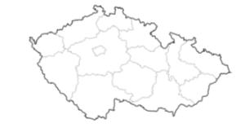

2. Doplň písmena do názvů řek a pohoří západních Čech. Hnědě podtrhni pohoří a modře řeky.
KR_ŠNÉ HORY DOU_OVSKÉ HORY ČE_KÝ LES
_ŽE ÚS_AVA ŠU_AVA
BER_UNKA Ú_LAVA O_ŘE
3. Vyznač stejnou barvou, co k sobě patří.
Karlovy Vary výroba speciálních plastů
Cheb lázně, pramen Vřídlo
Sokolov zřícenina hradu
Domažlice středisko Chodska
Klatovy hnědé uhlí
Rabí pěstování karafiátů

4. Úkol pro zájemce
Zjisti, kdo to byl Jan Sladký Kozina.
Může ti napovědět toto video.
https://www.ceskatelevize.cz/ivysilani/10177109865-dejiny-udatneho-ceskeho-naroda/208552116230072-selske-boure/titulky

